一种天波超视距雷达地海杂波类型识别方法

**技术领域**

本发明属于雷达数据处理领域中的杂波类型识别技术，涉及一种基于卷积神经网络算法（Conventional Neural Network，CNN）的天波超视距雷达地海杂波类型识别方法。

**背景技术**

天波超视距雷达利用电磁波在电离层与地/海面之间的反射作用传输高频能量，其作用距离不受地球曲率的限制，可实现对隐身战斗机、洲际导弹、巡航导弹、大中型舰船等高价值目标的远程预警，受到世界各国的高度关注。天波超视距雷达系统主要由主雷达和电离层探测子系统组成，其中后者为前者提供电离层传播条件评估以及坐标配准参数等。由于电离层探测子系统独立于主雷达工作，因此其提供的坐标配准参数与主雷达量测回波存在不一致性、误差大等问题，从而造成电离层传播模式识别正确率低、目标定位精度差等。一种改进方式是通过设置有源信标提供坐标配准修正参数，但是受到可部署区域的限制。由于陆地、海洋对雷达信号散射特性不同，可将陆地、海洋地理信息作为一类无源信标。通过区分识别地海杂波、构建地海边界轮廓、与先验地理轮廓信息匹配可同样提供坐标配准修正参数。传统地海杂波识别算法难以准确提取及表达地海杂波特征，从而在复杂电离层状况下地海杂波识别正确率较低。因此，如何发展一种更加准确的地海杂波类型识别方法，对天波超视距雷达电离层参数辨识及目标定位精度的提升有着重要意义。

**发明目的**

本发明解决在复杂的电离层环境下天波超视距雷达地海杂波类型的识别问题。本发明构建了适用于天波超视距雷达地海杂波类型识别的卷积神经网络，利用大量训练数据对卷积神经网络进行训练，提取合理的特征；然后，利用提取的特征对实时雷达地海杂波回波进行在线分类识别。本发明要解决的技术问题是提供一种新的基于深度神经网络的地海杂波识别技术，避免了手工提取地海杂波特征。本发明大大提高了天波超视距雷达地海杂波的识别正确率与实时性。

**技术方案**

深度学习体系结构中有几大网络模型，其中的卷积神经网络可以直接将整个需要分类的数据作为网络的输入，避免了传统识别算法中复杂的特征提取和数据重建过程。基于此优点，使卷积神经网络在本发明所需解决的天波超视距雷达地海杂波特征识别问题中有着巨大优势。

典型的卷积神经网络由深层结构堆叠在一起的多个不同的层组成：输入层，多组卷积和池化层，有限数量的完全连接的隐藏层，以及输出层。其中最主要的部分为卷积层。其利用输入数据中的局部结构，将整个输入空间划分成很小的隐藏单元。将各个隐藏单元的权重构建得到的卷积核作用于整个输入空间，从而得到特征向量。利用这种机制，我们不仅大大减少了参数数量同时提高了数据的平移不变性。

本专利根据地海杂波频谱的实际数据以及其反映出来的特性，构建了基本的具有3 层隐藏层的深度卷积神经网络，每层具有多个特征向量，每个特征向量具有多个神经元，并且每个特征向量来自于一种卷积核所提取输入的一种特征。

步骤1 : 输入地海杂波频谱序列，设其为1*N的序列，对其进行卷积运算，得到第一个卷积层，用C1表示。本专利使用32个大小为1*3的卷积核，故特征向量中每个神经元与输入中的1*3的邻域相连，这样C1层中的特征大小就为1*（N-3）。又因为C1有128个可训练参数(每个滤波器具有3个单元参数和一个偏置参数，一共32个滤波器，共(1*3+1) *32 =128个参数)，共128*（N-3）个连接，将连接通过ReLU激活层。

步骤2 : 对C1进行最大池化处理，该操作将相邻的多个特征采用一个特征进行代替。通过降低特征向量的长度，在减小了计算量的同时也在一定程度上修正了过拟合情形。

步骤3 : 将经过上述两个步骤获得的特征向量作为新的输入，重复多次步骤1至2（本专利为三次），可以得到一个三阶段的卷积神经网络结构。上述多阶段卷积操作充分提取了输入向量的特征。

步骤4：构建输出层。拉平（flatten）步骤3获得的特征向量，以此作为卷积层到全连接层的一个过渡。在第一个全连接层的基础上添加dropout参数，然后添加第二层全连接，通过激活函数Sigmoid，获得分类结果的输出层。

步骤5：训练神经网络模型。在搭建好神经网络模型后，利用训练样本对该模型做进一步训练，其基本步骤如下：

步骤a、 初始化步长，矩估计的期望衰变率，初始参数，一阶矩与二阶矩变量，迭代次数。

步骤b、从训练集中获取对应于目标的具有个样本的采样，其中为批处理中一批样本的个数。

步骤c、计算梯度 ，其中为对数损失函数，其定义为。

步骤d、更新迭代次数，有偏一阶矩估计，有偏二阶矩估计。

步骤e、修正一阶矩估计，二阶矩估计。

步骤f、更新参数 ，其中用来保持稳定性，同时判断是否满足结束条件，如果不满足重复步骤b-f。

步骤6：在线识别。将需要识别的样本进行融合预处理，其基本思路为维护一个滑窗，对于某滑窗内的对应分辨单元的数据进行加权融合，其权值与窗长需要根据实验数据进行确定（本专利窗长选择为5），然后将融合后的数据通过步骤5获得的训练好的模型，得到最终识别结果。

**附图说明**

图1为 杂波频谱图。

图2为 本发明整体流程图

图3为 卷积神经网络结构图。

图4为 杂波的卷积特征图。

图5为 杂波的池化示意图。

图6为 卷积神经网络训练流程图。

图7为 天波超视距雷达地海杂波识别情况

1. 卷积神经网络（CNN）与支持向量机（SVM）识别结果对比图（其中0代表SVM和CNN均识别错误，1代表SVM识别正确而CNN识别错误，2代表CNN识别正确而SVM识别错误，3代表两种算法均识别正确，计算可得卷积神经网络识别正确率为95.67%，SVM识别正确率为74.28%）。
2. 不同滑窗长度融合的卷积神经网络识别结果对比图（其中0代表窗长1和窗长5均识别错误，1代表窗长1识别正确而窗长5识别错误，2代表窗长5识别正确而窗长1识别错误，3代表均识别正确，窗长为5的卷积神经网络识别正确率为95.67%，窗长为1的识别正确率为85.69%）。
3. 各帧识别正确率曲线图。

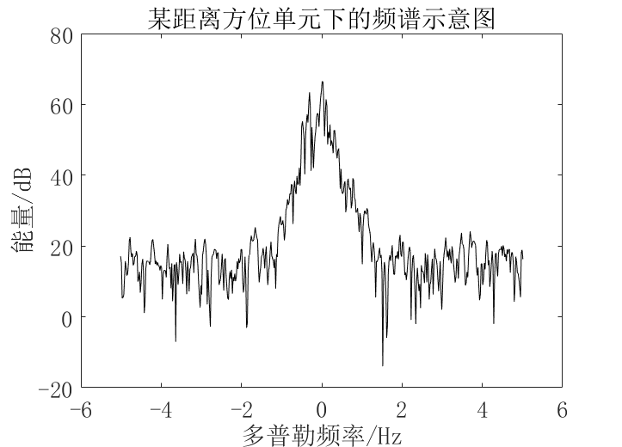

图1



图2



图3



图4

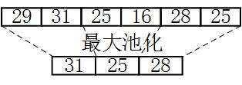

图5



图6

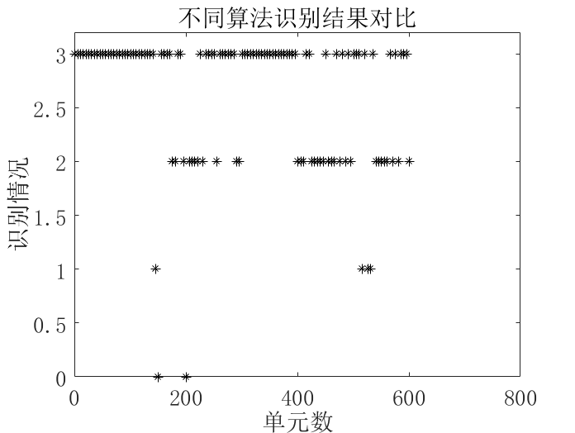

图7（a）

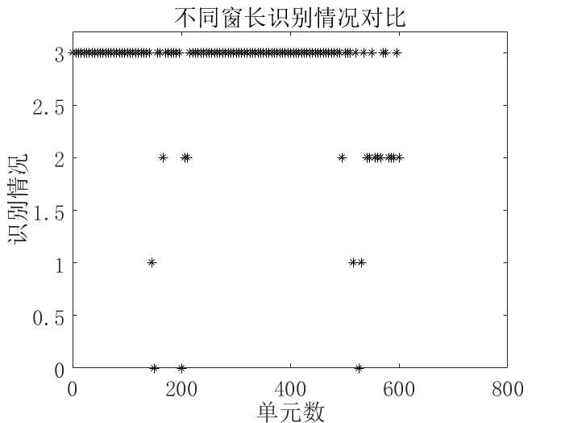

图7（b）

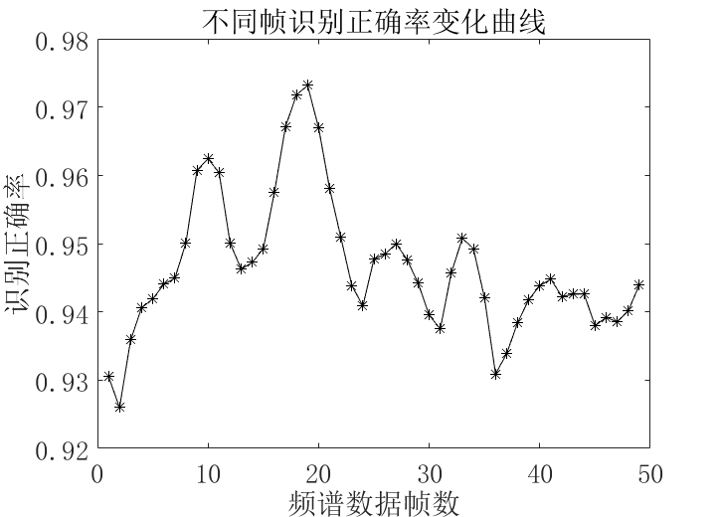

图7（c）

**具体实施方式**

现结合附图对本发明作进一步描述：

1. 卷积

卷积神经网络在特征提取过程中一个主要操作为卷积，对于一个输入向量, 其和一个权重的卷积操作记为：

，

其中，表示当前时间。

对于本发明的离散系统，上式等价于：



1. 池化过程

在通过卷积获得特征后，下一步则是利用这些特征去做分类。理论上讲，可以用所有提取得到的特征去训练分类器，但这样做会导致计算量过大，除此以外过多的特征向量也容易导致过拟合。

由于天波超视距雷达杂波频谱数据具有一种“静态性”的属性，这也就意味着在一个数据区域有用的特征极有可能在另一个区域同样适用，所以可以使用卷积后的特征。因此，为了描述数据量较多的数据，一个很自然的想法就是对不同位置的特征进行聚合统计，例如，人们可以计算图像一个区域上的某个特定特征的最大值 (或平均值)。这些概要统计特征不仅具有低得多的维度 (相比使用所有提取得到的特征)，同时还会改善结果(不容易过拟合)。这种聚合的操作就叫做池化 (pooling)，常用的池化方法有平均池化和最大池化。

如果选择频谱向量中的连续范围作为池化区域，并且只是池化相同(重复)的隐藏单元产生的特征，那么，这些池化单元就具有平移不变性 (translation invariant)。这就意味着即使频谱向量经历了一个小的平移之后，依然会产生相同的 (池化的) 特征。本发明可以通过这个方法很好地处理布拉格峰发生偏移的情形。本发明中利用最大池化方法（池化长度为2），也即选取其中最大的特征作为池化后的特征用于后续操作。

1. 激活函数

激活函数的选择是此类问题中一个很重要的方面，对于输入向量 ，在本发明中我们主要选择了两种激活函数，一种是适用于卷积过程中的ReLU激活函数：

，

另一种是最后与全连接层相连接的，采用传统的Sigmod函数：

。

1. 优化方法

传统的神经网络选择的优化方法为梯度下降算法（mini-batch gradient descent），其思想为通过每一次均迭代计算mini-batch的梯度对参数进行更新。但是采用这种方法有两个缺点，一个是由于其对所有参数均使用相同的学习率，所以学习率的选择比较困难；另一方面，其容易收敛到局部最优。

本专利选择了一种具有自适应学习率的优化算法Adam（Adaptive Moment Estimation），其利用梯度的一阶矩估计和二阶矩估计动态地调整每个参数的学习率。经过偏置校正后，每一次迭代学习率都有明确范围，使得参数比较平稳。

1. 测试样本融合预处理

受电离层非平稳、时变等特性影响，天波超视距雷达杂波数据可能会出现较大波动。对这种波动不加处理会导致地海杂波识别结果不准确。在一个相对短时间内，电离层会保持一个较平稳的状态，也即同一距离、方位单元的地海属性不会发生变化。本专利采用滑窗融合的方法对输入数据进行预处理。其基本思想是，将连续窗长时间内的相邻杂波数据进行加权融合得到新的频谱数据作为输入。